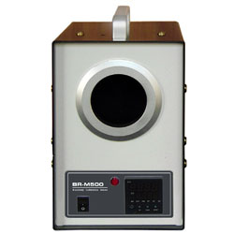
BR-M500黑体标准源

特点
- 温度范围 室温+10℃～500℃
- PID自动控温
- 紧凑而坚固的设计
- 集校准与测试的完美结合

基本性能
工作环温 | 0-45℃
重 量 | 4.8kg
外形尺寸(L×W×H) | 220×160×260mm
电气参数
传 感 器 | Pt100铂电阻
控温方式 | PID
电源电压 | 220VAC5A450W
测量参数
温度范围 | 室温+10℃-500℃
精 度 | ±(0.38±0.002[t])
分 辨 率 | 0.1℃
辐射孔径 | Φ70mm
发 射 率 | >0.97
升温时间 | 100℃≤30分钟

附件
- BR-M500黑体辐射源一台
- 电源线一根
- 备用5A保险丝2只(电源座内有备用1只)
- 使用说明书一份
- 备用瓷片2片,云母片2片

